Curriculum vitae 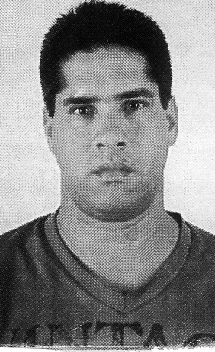
Dados Pessoais

Nome: Eder Cristiano Camboim Michelsen
Filiação: Reinaldo da Rosa Michelsen
Arli Tereza Camboim Michelsen
Estado Civil: Casado
Naturalidade: Arroio dos Ratos
Data de Nascimento: 08/11/79
Endereço: Rua Piauí 259
Bairro: Centro, Charqueadas - RS.
Fone: (51) 9613-2722 / (80)8032-3465

Formação

(1º e 2º grau:
Escola municipal de primeiro grau São Miguel
Escola estadual Assis Chateaubriand
Escola técnica CNEC- Carolino Euzébio Nunes

CURSOS REALIZADOS

(Curso de Ferramentas Rotativas
( Informática: Windows XP, Word 2000, Excel, Multimídia, Internet;
( Eletromecânica: Pneumática, interpretação de desenhos mecânico, manutenção elétrica;
( Higiene e manipulação de alimentos perecíveis grupo Zaffari;
( Palestras sobre dinâmica de grupo;

EXPERIÊNCIAS PROFISSIONAIS:

( EMPRESA: Metasa 10 meses pintor industrial e auxiliar de soldador
( EMPRESA: Multilab- 7 anos e 06meses - almoxarife e fracionador 2

( EMPRESA: COIL SYSTEM MONTAGENS – AUXILIAR DE PRODUÇÃO DE MONTAGENS DE BUBINAS ELÉTRICAS;

( EMPRESA: CIA. ZAFFARI- Auxiliar de Açougue;

